2018年3月23日 星期五 晴 14～24℃

益阳大通湖200MWp渔光互补发电项目

二期100MWp渔光互补发电项目情况说明：

一：施工情况

* 29区支架安装7人；组件安装6人；；
* 32-1区支架安装8人；
* 32-2区基础管桩打桩桩机1台，钩机1台，测量3人，工人2人；
* 33区箱变基础绑筋4人；组件安装8人；
* 33-3区支架安装9人；
* 34区支架安装6人；组件安装6人；立柱满焊2人；
* 34区箱变基础绑筋4人；箱变浇筑5人；
* 38区基础管桩打桩桩机1台，钩机1台，测量3人，工人2人；
* 77区基础管桩打桩桩机1台，钩机1台，测量3人，工人2人；
* 36区基础管桩打桩桩机1台，钩机1台，测量3人，工人2人；
* 38区塘内接地网焊接2人；
* 41区组件安装14人，桩头防腐1人；
* 43区箱变平台搭建5人；
* 80区接地扁铁焊接2人；
* 78区、80区支架安装18人；
* 62区组件安装6人；；
* 80区箱变平台支模4人；汇流箱安装3人；
* 33区组件托运4人。
* 复检23区组件，存在个别处拉杆未紧固，已经通知施工方整改。
* 验收34区相变绑筋结构，存在底层保护层厚度不够，要求整改后方可浇筑。

二期现场共144人施工

照片如下：

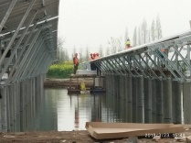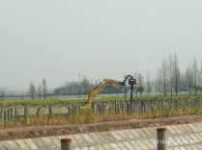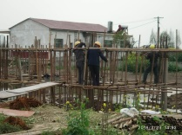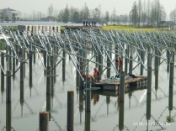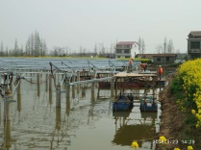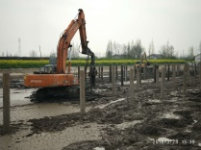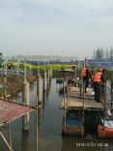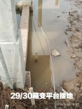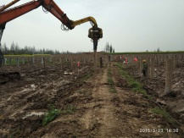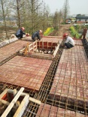

现场人员：张海龙、苏振峰、仵升靓。